PRESSEMITTEILUNG

Büdelsdorf, 18.10.2023

Der druckwasserdichte Betonlichtschacht für ein trockenes Untergeschoss
Der ACO Betonlichtschacht schützt vor eindringendem Wasser

Klimaresiliente Untergeschosse müssen sowohl gegen Grundwasser als auch gegen aufstauende Nässe beständig sein. Im Bereich von Kellerwandöffnungen bietet der ACO Betonlichtschacht in der erweiterten, druckwasserdichten Ausführung einen dauerhaften Feuchtigkeitsschutz der Gebäudesubstanz.

Feuchte Böden, aufsteigendes Stauwasser, Grundwasser und Hochwasser sind Belastungen, denen Untergeschosse im Allgemeinen ausgesetzt sind. In der DIN 18533-1 werden diese widrigen Bedingungen in Wassereinwirkungsklassen unterteilt, die maßgeblichen Einfluss auf die Bauweise und die Auswahl geeigneter Baustoffe haben. Besonders wichtig ist hierbei die druckwasserdichte Ausführung von Lichtschächten als integraler Bestandteil des Untergeschosses, um das Eindringen von Wasser über Wandöffnungen zuverlässig zu verhindern. Eine sichere Lösung, auch im Hinblick auf die zunehmenden Starkregenereignisse, bietet ACO mit seinem Betonlichtschachtprogramm.

Langfristiger Feuchteschutz für das Kellergeschoss
Der ACO Lichtschacht aus Beton der Druckfestigkeitsklasse C 35/45 zeichnet sich bereits durch eine geringe Wassereindringtiefe aus. Ergänzt um den Lichtschachtboden ist das Bauteil zusätzlich in der druckwasserdichten Variante erhältlich. Eine darin einbetonierte Edelstahlplatte sorgt darüber hinaus für einen wasserdichten Anschluss der Entwässerung, des Rückstauverschlusses oder der Verschlussplatte.

Dichtungsbänder und Befestigungswinkel ermöglichen den druckwasserdichten Anschluss direkt an wasserundurchlässige Kelleraußenwände. Bei gedämmten Wänden bietet ACO die Möglichkeit, das Betonfertigteil zusätzlich mit komplett eingedichteten Dämmstreifen in den Stärken von 60 bis 300 mm vorzufertigen, wobei die dreifache Abdichtung der Dämmung für maximale Sicherheit sorgt. Dadurch werden weitere bauseitige Abdichtungsmaßnahmen mit Ausnahme des Aufklebens des Dichtungsbandes am ACO Betonlichtschacht überflüssig.

Alle Informationen zum ACO Betonlichtschacht finden Sie unter:
www.aco.de/betonlichtschacht

2.002 Zeichen (inkl. Leerzeichen)

Die ACO GmbH
Als Teil der weltweiten ACO Gruppe gehört die ACO GmbH zu den führenden Anbietern ganzheitlicher Systemlösungen rund um die klimaresiliente Freiraum-, Infrastruktur- und Gebäudeplanung. Das Unternehmen ist im Jahr 2023 durch den Zusammenschluss der ACO-Geschäftsbereiche Tiefbau und Hochbau entstanden und baut auf vertrauensvolle Partnerschaften mit dem Handel, Architekten und Planern sowie dem Handwerk. Der nachhaltige Umgang mit der wertvollen Ressource Wasser, verdeutlicht durch den Claim „ACO. we care for water“, steht im Mittelpunkt aller Unternehmensaktivitäten. Mit dem ACO WaterCycle bietet das Unternehmen ein breites Spektrum an Systemlösungen, um Oberflächenwasser oder Abwasser zu sammeln, aufzubereiten, zurückzuhalten und wieder zur Verfügung zu stellen. Darüber hinaus berät und unterstützt ein starkes Außen- und Innendienstteam alle Objektbeteiligten in jeder Projektphase.
www.aco.de

Bildmaterial:
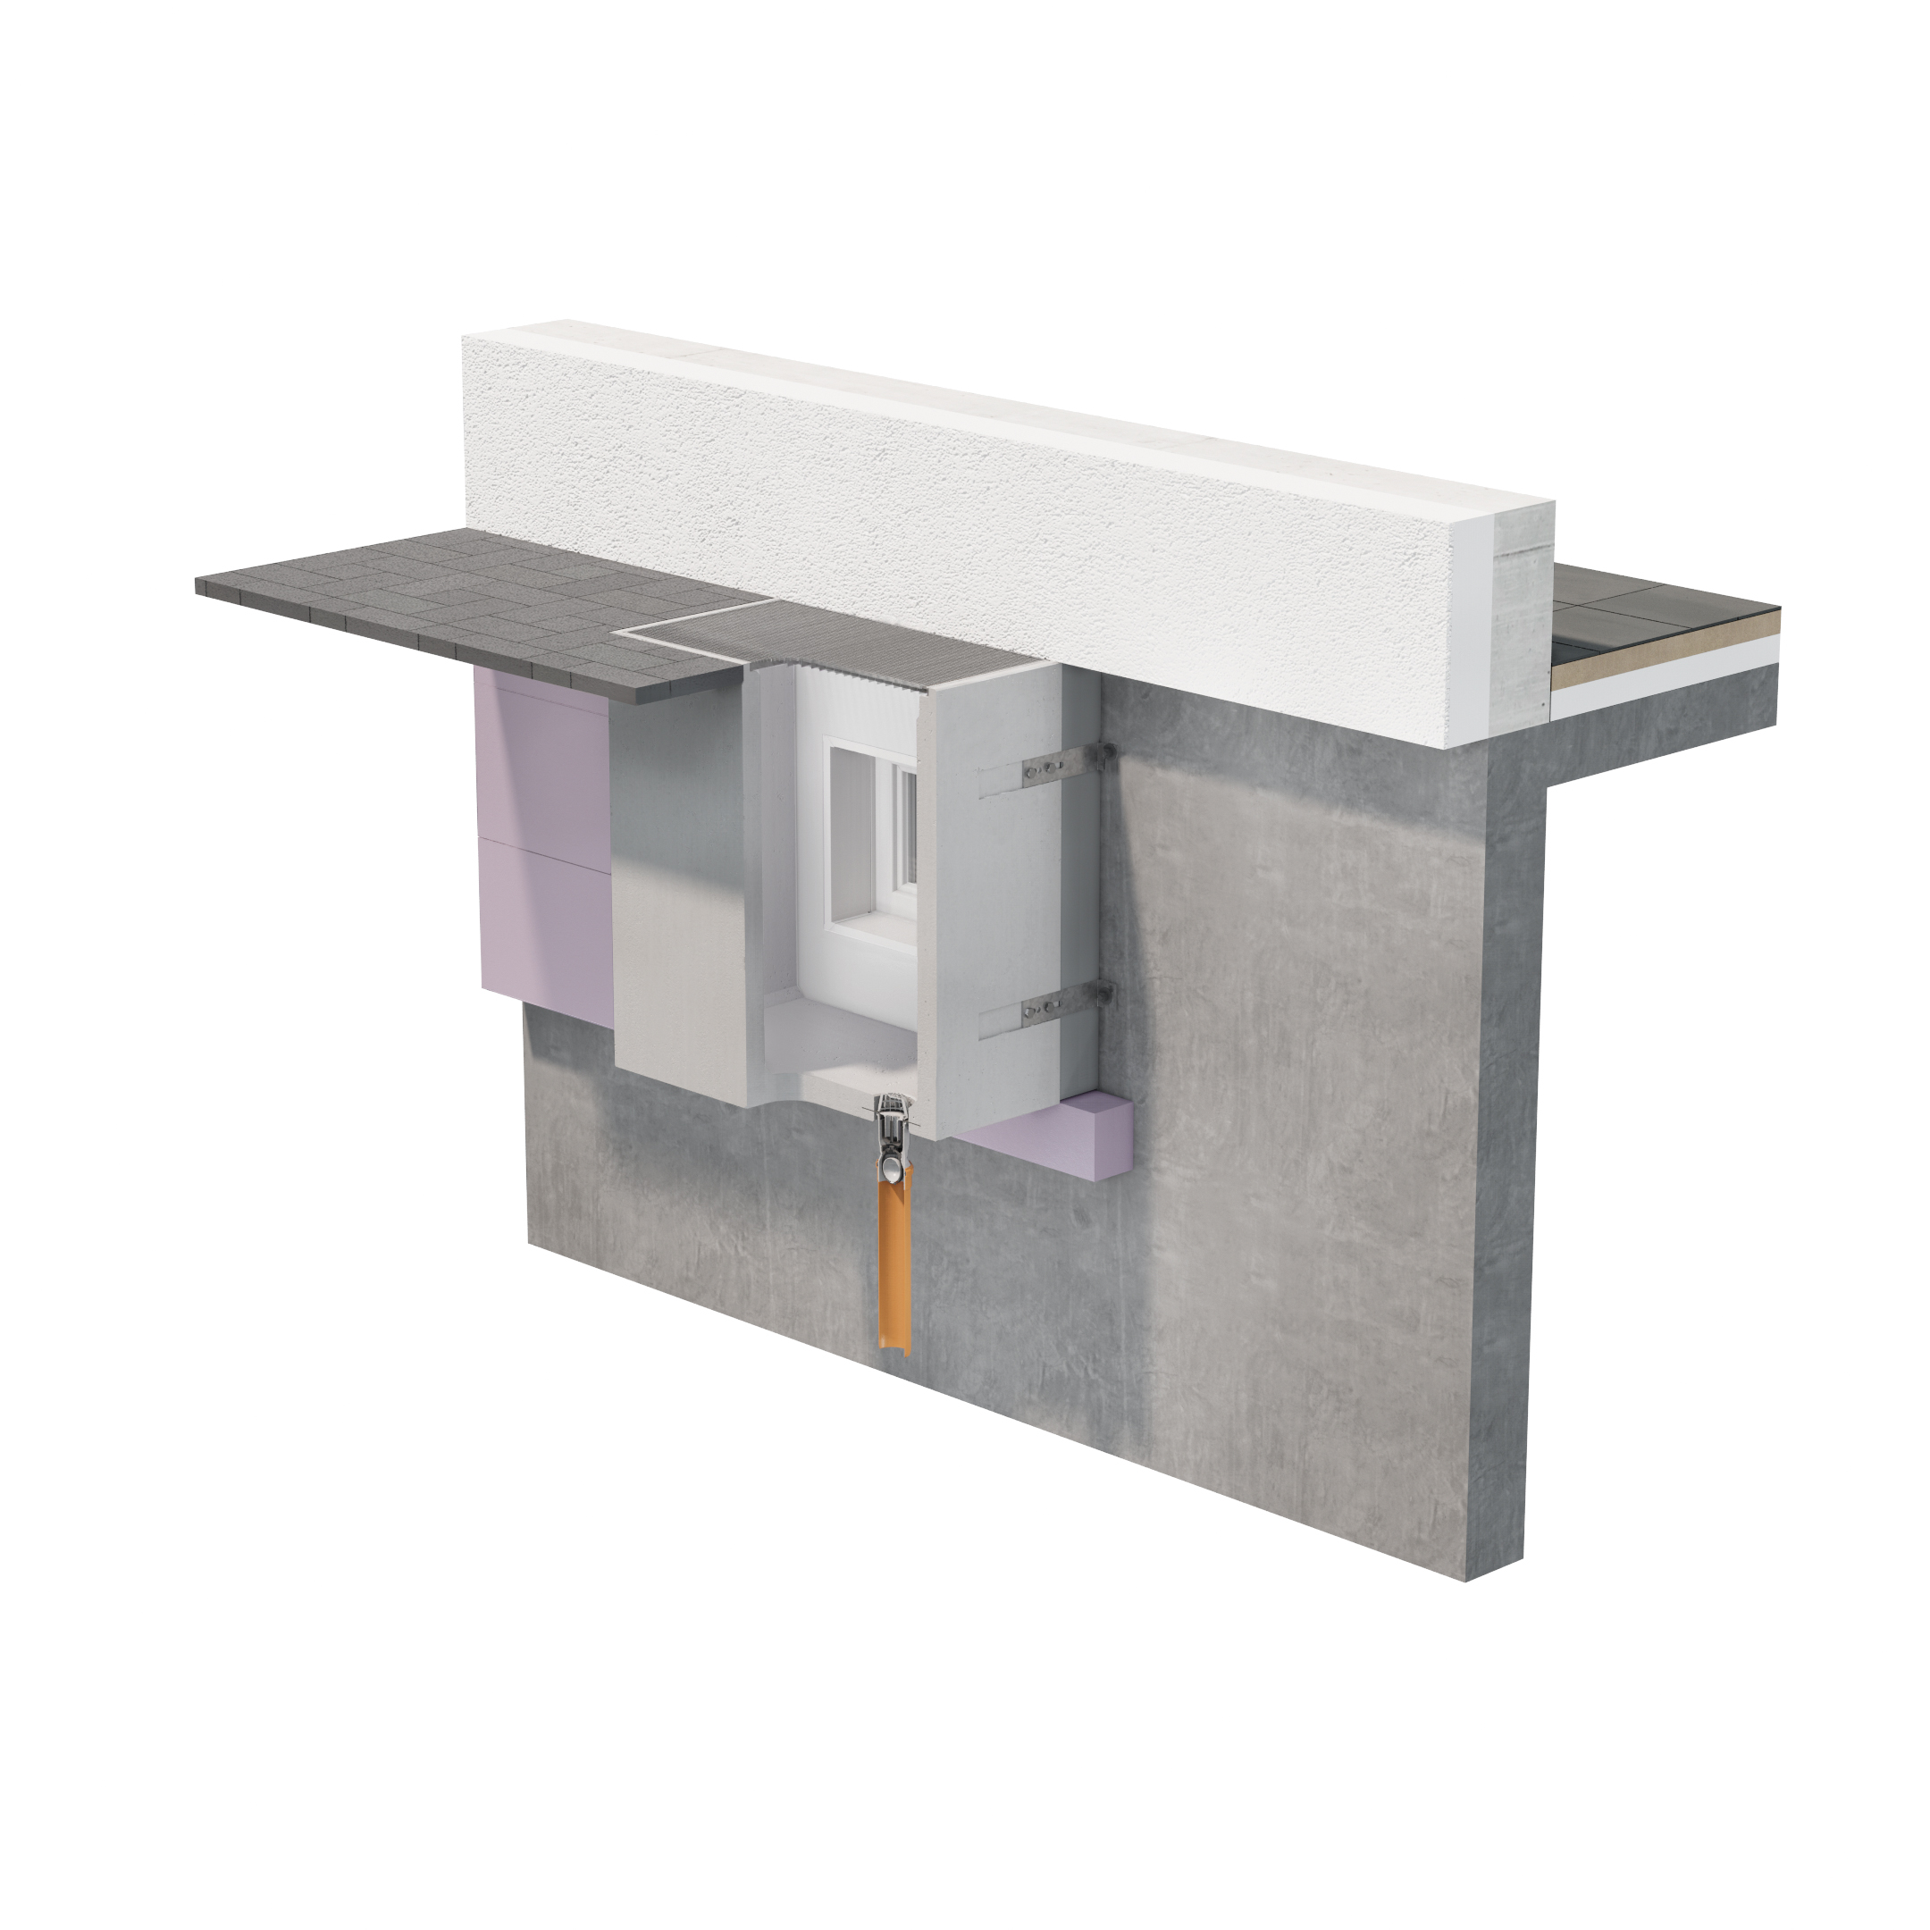
Bei gedämmten Wänden kann die druckwasserdichte Ausführung des ACO Betonlichtschachts mit Dämmstreifen in passender Stärke vorgefertigt werden. Bild: ACO GmbH

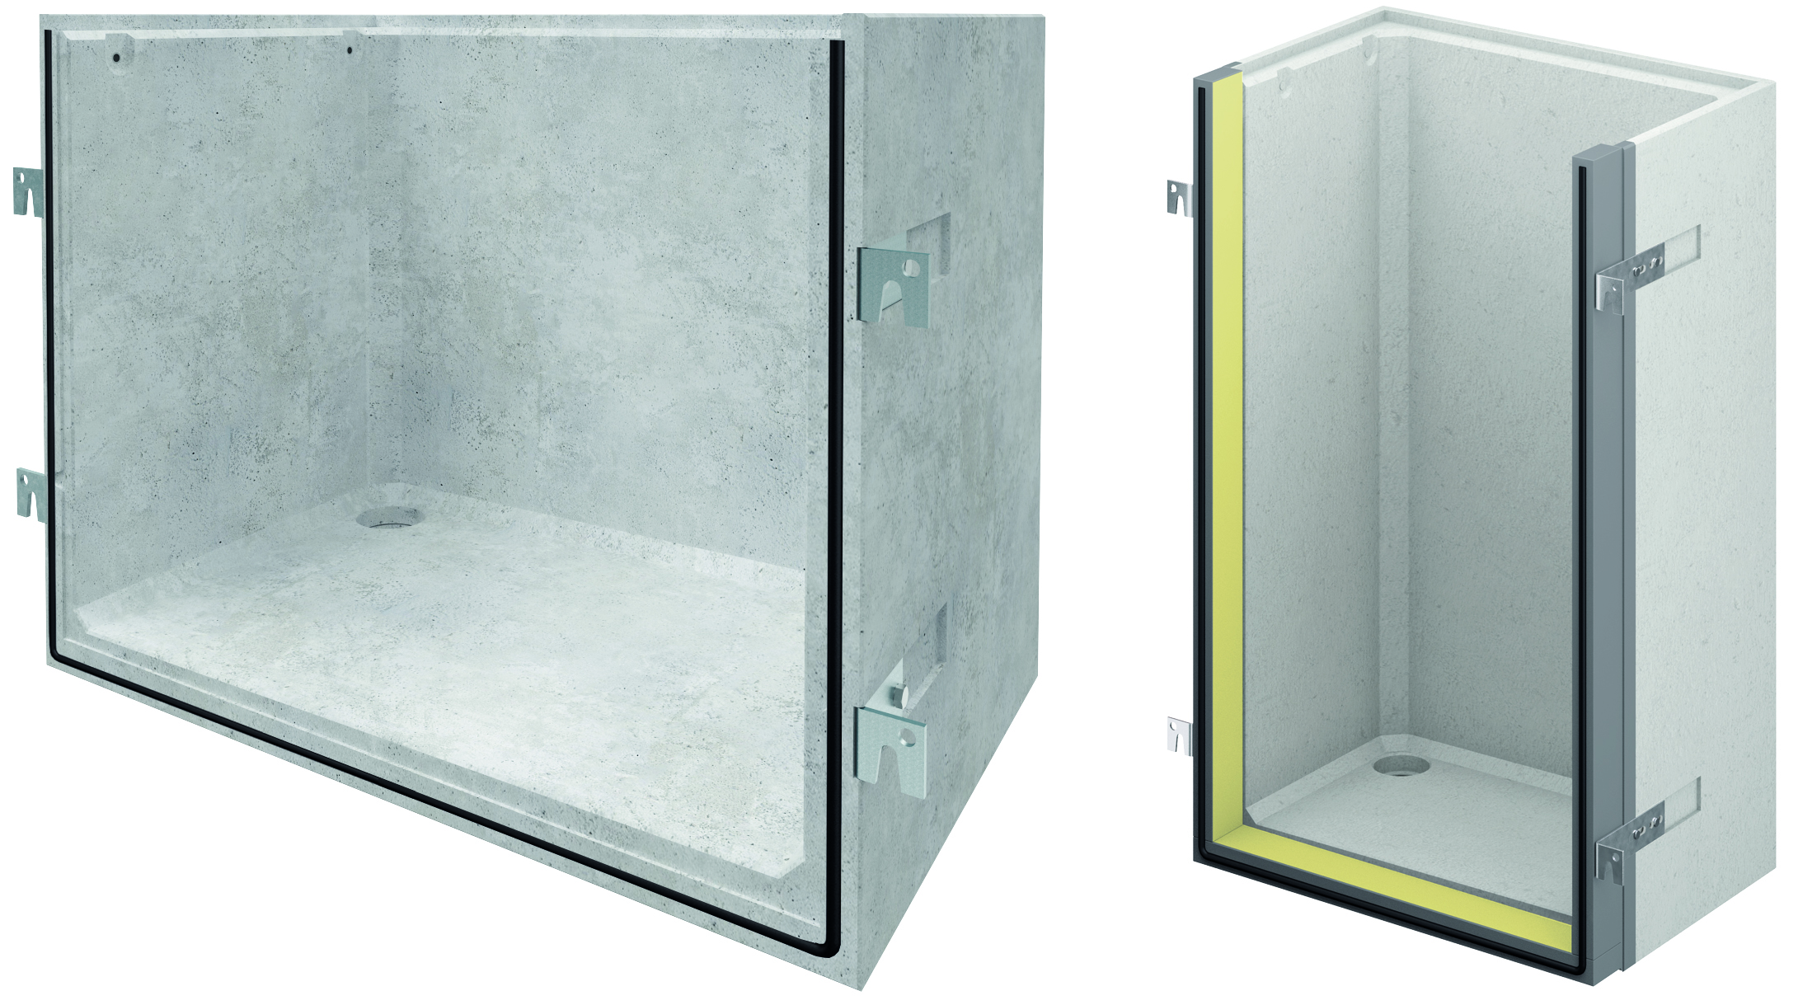
Der Lichtschachtboden sowie Dichtungsbänder und Dämmstreifen zeichnen den druckwasserdichten Betonlichtschacht aus. Bild: ACO GmbH

Pressekontakt:
ACO GmbH
Tanja Holst Public Relations - Fachpresse
Tel.: +49 4331 354 197
Mobil: +49 151 64738331
E-Mail: tanja.holst@aco.com

Redaktion:
Brandrevier GmbH
Hannah Schmidt
Tel.: +49 201 87 42 93-17
E-Mail: schmidt@brandrevier.com

